Летнее развлечение для детей
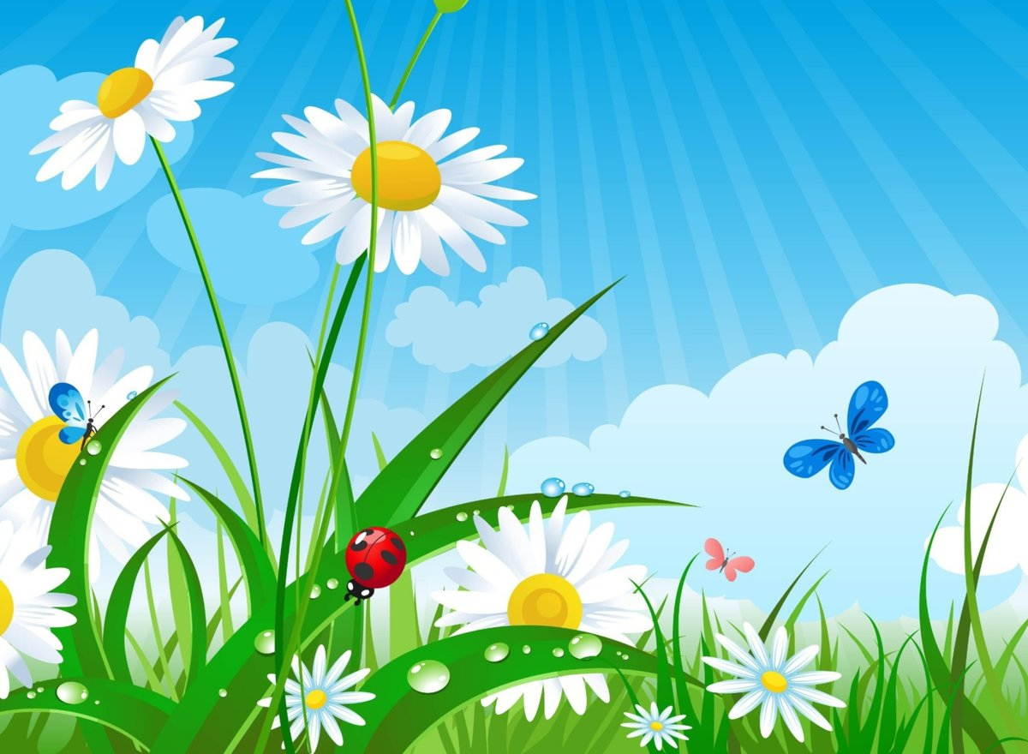
« Приключения на лесной полянке».

Цель: Создание весёлого праздничного настроения у детей.

Участвуют:
Дети разных возрастных групп на спортивной площадке;
Ведущая;
Персонаж «Матушка Земля» в цветном наряде, венком на голове»;
Карлсон.

Детский сад п. Ермаково
Июнь 2019г.
Дети собираются на площадке.
Ведущая: Лето к нам идёт лугами,
Осыпает всех цветами.
Лето в лес гулять зовёт,
Отправляемся в поход.
Танцевальная композиция «Вместе весело шагать».

Ведущая: Все в лесу мы. Как чудесно!
Как красиво, интересно!
Ребята, кто – уже спешит к нам на встречу! Да это наша матушка – Земля идёт к нам в гости!
Какая она летом красивая и нарядная!

Под музыку на площадке появляется Земля.
Земля: Здравствуйте, ребята! Снова собрались мы все вместе. Прошла весна, наступило лето. Я, Земля, летом очень красивая. Посмотрите вокруг: трава шёлковая, деревья в зелёном наряде. Лето дарит нам много тепла, света, красивых цветов.
Ведущая: Любуемся мы все твоим нарядом,
Как хорошо нам всем с тобою рядом!
И радуется наша детвора,
Зовёт нас разноцветная игра!
Исполняется танец «Разноцветная игра».
Земля: Дети, что такое лето?
Выходит ребёнок:
Это много света!
Это поле, это лес,
Это тысяча чудес!
Это быстрая река,
Это в небе облака,
Это яркие цветы!
Лето любим я и ты!
Земля: Дети, а сколько месяцев длится лето? (Ответы детей.)
Дети читают стихи о лете:
Июнь.
Колокольчики! Ромашки!
Незабудки! Васильки!
Босиком и без рубашки
Ходим мы, плетём венки.
Июль.
В лес июльский загляни – ка!
Поспевает земляника.
Каждая полянка –
Скатерть – самобранка!
Август.
Приходит август с урожаем
Ко всем, но только не к лентяям.
Кто проспит, тот вернётся с пустыми руками.
А кто рано проснётся,
Тот - с боровиками.
Земля: Молодцы! Замечательные стихи про лето знаете! А весёлую песенку о лете споёте?
Исполняется «Песенка о лете» муз. Шаинского.

Звучит весёлая музыка, и на площадке появляется с сачком весёлый Карлсон.
Карлсон: Посадку, посадку давай! (Останавливается.)
Земля: Дети, это кто же к нам пожаловал? (Дети отвечают.)
Здравствуй, Карлсон! Ты куда это так торопишься и что ты собираешься делать?
Карлсон: Здрасте, здрасте! Я бабочку ловлю! А вы её не видели, такая яркая, такая красивая… Где же она?
Земля: Зачем ты ловишь бабочек?
Карлсон: Хочу и ловлю! Вот поймаю, отнесу Малышу, будем вместе любоваться!
Земля: Разве можно ловить бабочек?
Ребёнок: Ни к чему обижать
Бабочку на ветке.
Веселее в лесу
От её расцветки!
Карлсон: Ладно, ладно, убедили! Не буду ловить бабочек, тогда цветов нарву.
И буду их нюхать, буду ими любоваться.
Земля: Ребята, а как вы думаете, так ли уж нужно ли рвать цветы? (Ответы)
Конечно, рвать их не надо, потому что они украшают полянки, пчёлы собирают с них нектар, из которого получают мёд.
Читает ребёнок:
Цветы полевые простые,
Но мёд в них запрятан душистый.
Мы любим простые цветы,
Что выросли в зелени чистой.

Карлсон: Ничего себе, цветы не рвать, бабочек не ловить, а чем же тогда заниматься летом?
Ведущая: Ребята, давайте подскажем Карлсону, чем можно заниматься летом, не губя природу?
(Ответы детей.)
Земля: Вот видишь, Карлсон, сколько занятий тебе предложили дети. Наши дети берегут природу и умеют отдыхать, никого не обижая в поле и в лесу.
Карлсон: А я сейчас вспомнил игру, в которую меня научил играть Малыш. Поиграем?
Проводится игра «Подскажи словечко».
Дети заканчивают произнесённую Карлсоном фразу:
1. Серый волк в густом лесу встретил рыжую… Лису.
2. Целый день поёт щегол в клетке на окошке, третий год ему пошёл, а он боится… Кошки.
3. У меня пропал носок, утащил его … Щенок.
4. Михаил играл в футбол и забил ворота… Гол.
Карлсон: Ай – да умники ребятки,
Отгадали все загадки!
А теперь скорей играть.
Мячик весело катать!
Проводятся игры с мячом.

Карлсон: Замечательно поиграли! А теперь мне пора на крышу. Меня, наверное, Малыш заждался. А вам, дети, желаю быть весёлыми! Ведь веселье очень важно для здоровья! До свидания! («Улетает».)
Земля: Мы говорили, что лето – это много солнечного света! Летом солнышко светит очень ярко!
Дети читают стихи про солнышко:
1. В небе солнце катится,
Словно жёлтый мячик,
То за тучку спрячется,
То по ёлкам скачет.
2. Выйди, выйди, солнышко,
Посвети щедрее,
Улыбнись нам ласково,
Сделай нас добрее!
Исполняется танец «Выглянуло солнышко».

В заключение Ведущая предлагает всем сделать фотографию на память.

Земля: Дети, что такое лето?
Выходит ребёнок:
Это много света!
Это поле, это лес,
Это тысяча чудес!
Это быстрая река,
Это в небе облака,
Это яркие цветы!
Лето любим я и ты!

Дети читают стихи о лете:
Июнь.
Колокольчики! Ромашки!
Незабудки! Васильки!
Босиком и без рубашки
Ходим мы, плетём венки.
Июль.
В лес июльский загляни – ка!
Поспевает земляника.
Каждая полянка –
Скатерть – самобранка!
Август.
Приходит август с урожаем
Ко всем, но только не к лентяям.
Кто проспит, тот вернётся с пустыми руками.
А кто рано проснётся,
Тот - с боровиками.
Ребёнок: Ни к чему обижать
Бабочку на ветке.
Веселее в лесу
От её расцветки!

Читает ребёнок:
Цветы полевые простые,
Но мёд в них запрятан душистый.
Мы любим простые цветы,
Что выросли в зелени чистой.

Дети читают стихи про солнышко:
1. В небе солнце катится,
Словно жёлтый мячик,
То за тучку спрячется,
То по ёлкам скачет.
2. Выйди, выйди, солнышко,
Посвети щедрее,
Улыбнись нам ласково,
Сделай нас добрее!

